1 ноября 2019 года в ГКОУ РО Пролетарской школе-интернате было организовано общешкольное родительское собрание на тему «Особенности задач семьи и школы-интерната в воспитании и социализации детей с ОВЗ».

Цель родительского собрания - расширение педагогического кругозора родителей, стимулирование их желания стать хорошими родителями, организация совместных усилий по достойному образованию обучающихся с ОВЗ.
На собрании были рассмотрены актуальные вопросы проблем обучения и воспитания. С докладом «Роль занятий дополнительного образования в организации занятости обучающихся» выступила педагог дополнительного образования И.Б.Бырлова. Она рассказала о проблемах в сфере дополнительного образования детей, о деятельности объединения «Волшебная нить», продемонстрировала родителям детские работы, изготовленные на занятиях дополнительным образованием, подчеркнула значимость занятий для детей и родителей, акцентировала внимание родителей на организации совместного творчества.
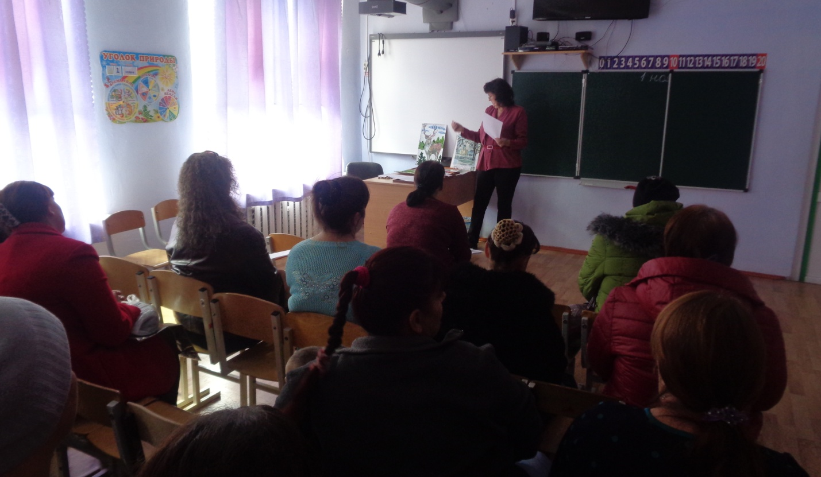
С проблемой «Актуальные вопросы повышения уровня кибербезопасности и цифровой грамотности обучающихся» выступила
заместитель директора по ВР Р.М. Калиниченко. Она познакомила родителей с мероприятиями для обучающихся, направленными на повышение их уровня кибербезопасности и цифровой грамотности, а привлекла внимания родительской общественности к проблеме обеспечения и развития детей в информационном пространстве.
С вопросом «Бесконтрольность свободного времени – основная причина совершения правонарушений среди детей и подростков» выступили социальный педагог Ю.В.Гежа, а также старший инспектор КДН и ЗП при Администрации Пролетарского района Ю.А. Конькова. Они проинформировала родителей о нарушениях в поведении обучающихся школы-интерната и мерах их предупреждения, обратила внимание родителей на необходимость строжайшего контроля за поведением детей, кругом общения и занятостью в свободное от обучения время, призвала родителей быть бдительными и внимательными к своим детям.
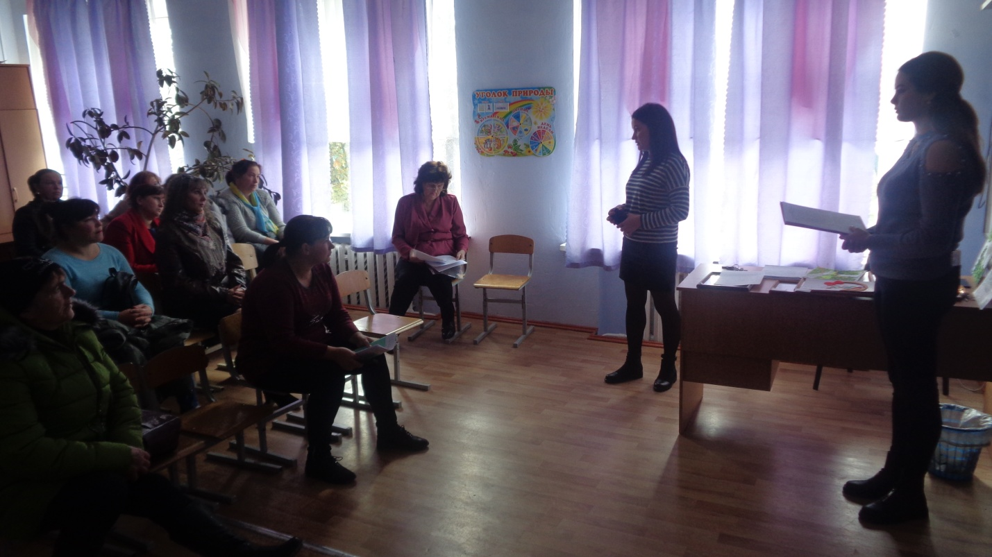
С вопросами по организации медицинской помощи обучающимся выступила медицинская сестра В.А. Захарченко.

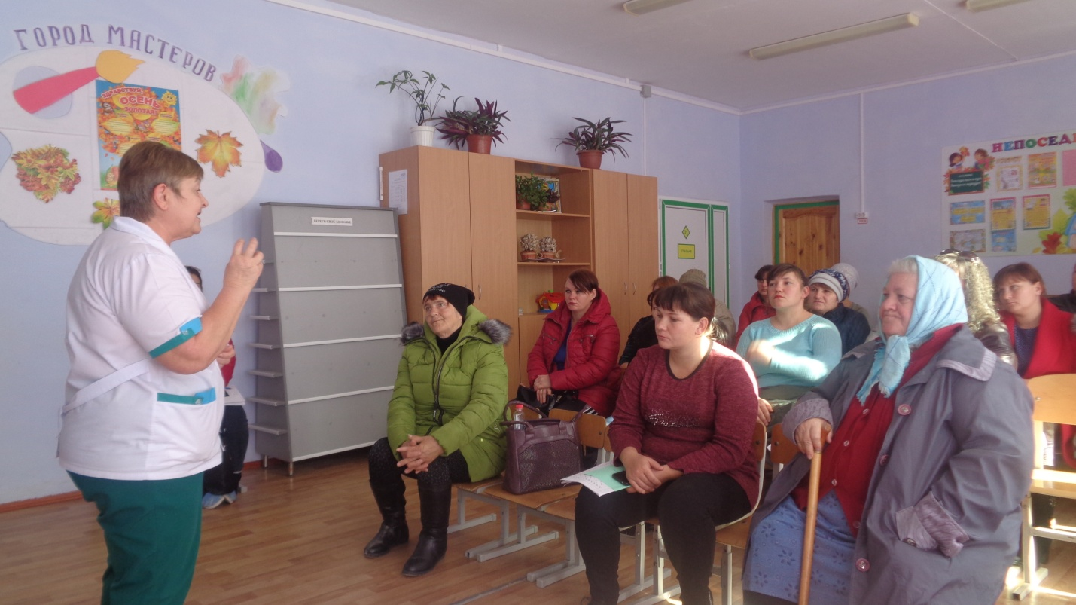
Завершилось родительское собрание общими вопросами по организации взаимодействия педагогов школы-интерната и родителей в рамках обучения и воспитания.
На общешкольном родительском собрании присутствовало 29 родителей. Они активно принимали участие, задавали вопросы, делились опытом воспитания детей.

Информацию подготовила заместитель директора по ВР Р.М. Калиниченко

